本试卷适应范围电气101~102  自动化101~104 | 南 京 农 业 大 学 试 题 纸
本试卷适应范围电气101~102  自动化101~104 | 2011~2012学年 1学期 课程类型：必修 试卷类型：A
课程 电路理论 班级 学号 姓名 成绩
注明：请将答案直接写在试卷上
得分 | 评阅人

一、填空题（每空2分，共20分）

1、根据下图所示电路中电压和电流的参考方向，试计算该元件吸收功率 瓦。
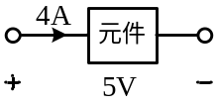
2、图示电路，端口a,b的输入电阻为 。
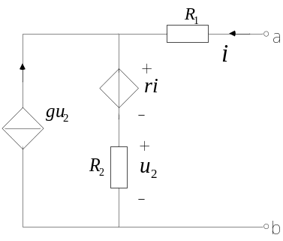
3、含源二端网络端口伏安特性曲线如下图所示，该网络ab端口戴维南等效电路中开路电压为 ，等效电阻为 。
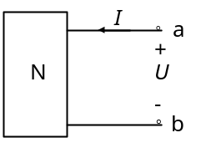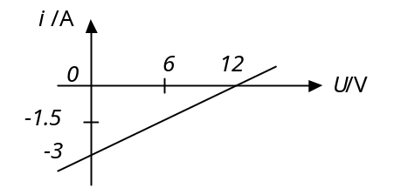
- 已知某电路的全响应为i_{L}(t)=(2+e^{-10t})A,可知其稳态值 ，初始值 ，时间常数 。
- 已知某感性负载两端施加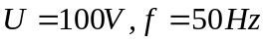的正弦电压。已知其有功功率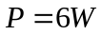，无功功率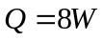，则负载视在功率S为 ，负载功率因数为 ，欲使负载功率因数提高到1，两端应并联电容为 。

得分 | 评阅人
二、选择题（共8分，每题2分）

1、电路如图所示，电路中的电流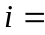 。
A. 55Ω； B. 15A； C. 5A； D. 3A；
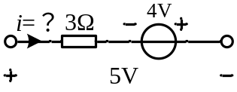
2、电路如图所示，电路中的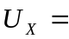 。
A． -5V； B. 5V； C. 10V； D. -10V；
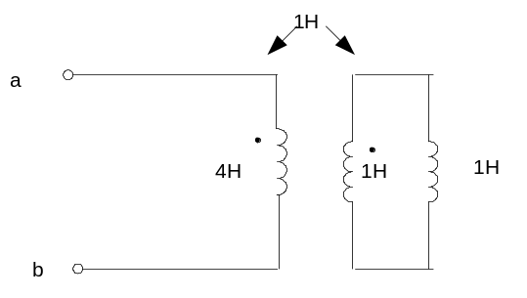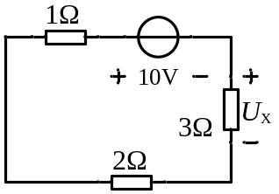
3、图示单口网络的等效电感为（ ）。
A. 1H
B. 2H
C. 3.5H
D. 4H

4、电路如图示，已知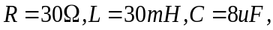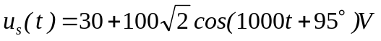,
则电路中电流i的有效值为（ ）。
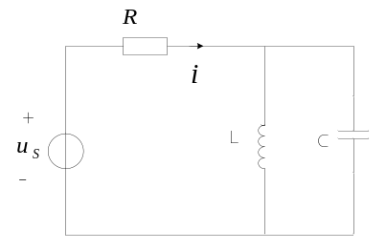A.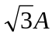 B.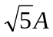
C.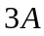 D.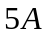

三、计算分析题（共72分）
得分 | 评阅人
得分 | 评阅人

1、（10分）电路如图所示，负载R等于何值是可吸收最大功率，并求此功率。
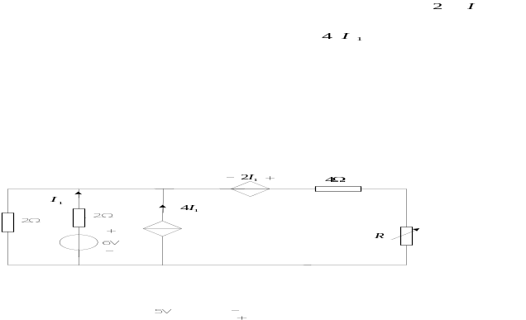

2、（10分）图示正弦电路中，已知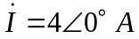，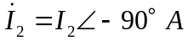，
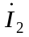
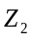
图中电流表读数为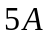，求：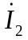。
A

3、（10分）图示电路当开关在t=0时闭合，求换路后的电流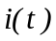。
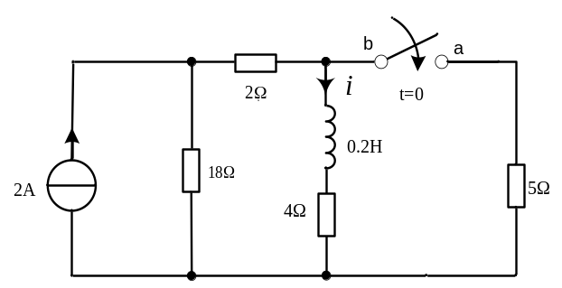

4、（10分）所示正弦电路中，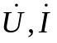同相，已知U=100V，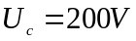，I=2A, 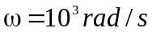，求R，L 。
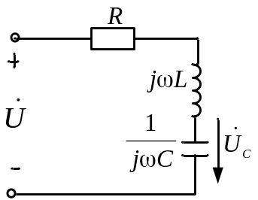

5、（10分）已知图示电路中，求电压和电流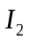。
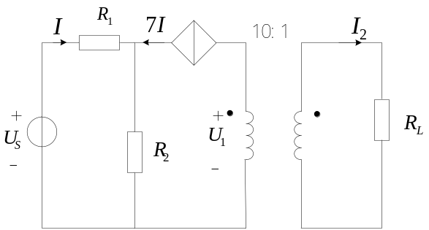

- （10分）电路如图示，t=0时开关断开，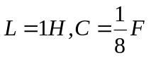，试用运算法求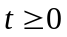后的电压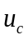。
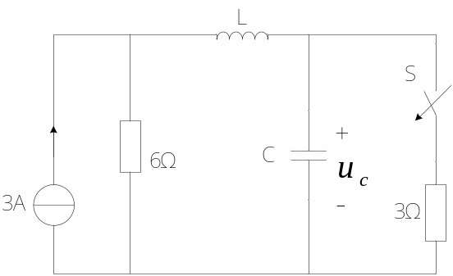

7、（12分）电路如图所示，对称三相电路经输电线向负载（感性）供电，输电线阻抗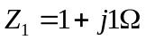，负载线电压为，负载功率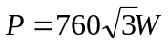，负载功率因数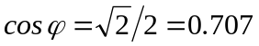，求
1）电源的线电流、线电压。
2）功率表的读数。

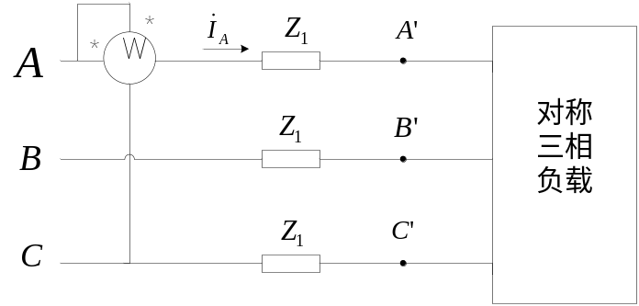

教研室主任 出卷人 孙玉文

